DI

Álvaro Manuel Navarro Cruz

2º DAM

25/10/2024

Práctica 2

ACCESIBILIDAD

Índice

Introducción (↑) 3

1.- Diseño BBDD (↑) 4

1.1.- ERD (Dia) 4

1.2.- ER 5

1.3.- WorkBench 5

2.- Diseño (Pencil) (↑) 6

2.1.- Menú Principal 6

2.2.- Nuevo Artículo 7

2.3.- Modificar Artículo 8

2.4.- Consultar Artículo 8

2.5.- Eliminar Artículo 9

2.6.- Nuevo Ticket 10

2.7.- Consulta Tickets 10

3.- Interfaz Gráfico con WindowBuilder (↑) 11

3.1.- Menú Principal 11

3.2.- Nuevo Artículo 13

3.3.- Editar Artículo 14

3.4.- Consultar Artículos 16

3.5.- Baja Artículo 17

3.6.- Nuevo Ticket 19

3.7.- Consultar Tickets 22

4.- Valoración Personal 23

5.-Bibliografía 24

Introducción (↑)

Para esta práctica se pide, en primer lugar, diseñar una BBDD con nombre TiendecitaXXX (Donde XXX serán las iniciales de nuestro nombre y dos apellidos). Para ello debemos realizar un ERD, ER y Diagrama WorkBench.

En segundo lugar, debemos realizar un diseño con software de nuestro programa, que se encargará de realizar un CRUD completo de Artículos, de los que debemos almacenar su descripción, precio y cantidad en stock, y sólo Alta y Consulta para Tickets, de los que debemos conocer su fecha, los artículos que tiene y el precio total.

Para finalizar, debemos construir la interfaz gráfica con WindowBuilder.

1.- Diseño BBDD (↑)

## 1.1.- ERD (Dia)

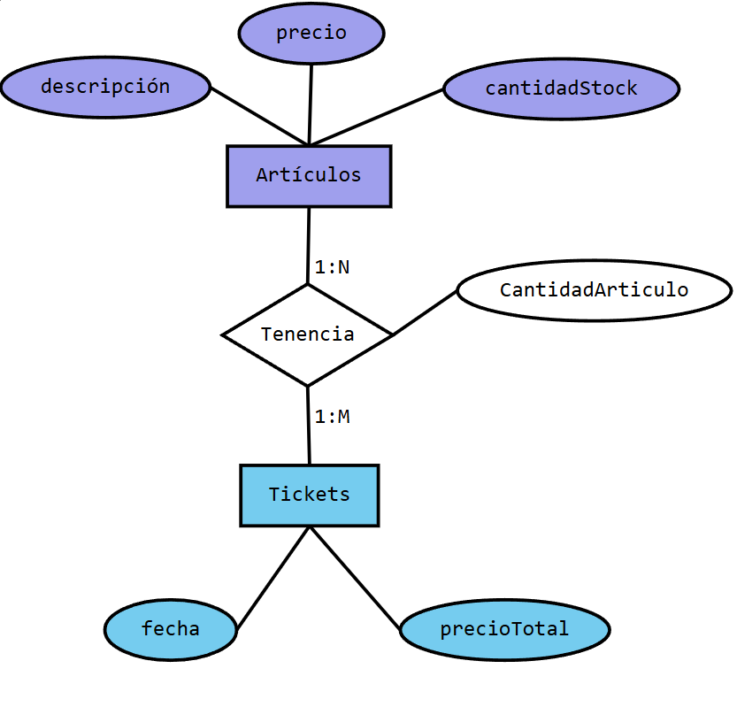

## 1.2.- ER

Articulos (**idArticulo**, descripcion, precio, stock)

Tickets (**idTicket**, fecha, precioTotal)

Historico (**idHistorico**, idArticuloFK, idTicketFK, cantidadArticulo)

## 1.3.- WorkBench

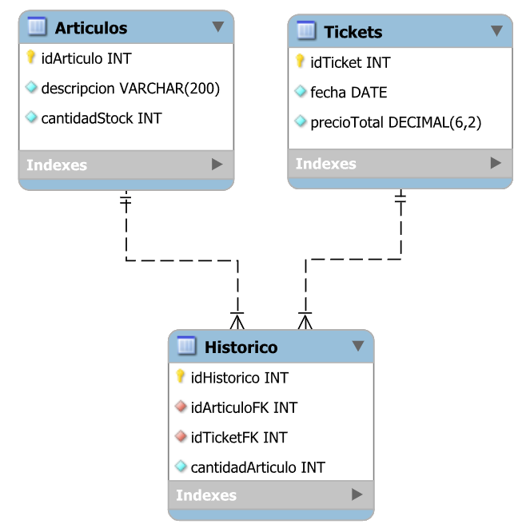

2.- Diseño (Pencil) (↑)

## 2.1.- Menú Principal

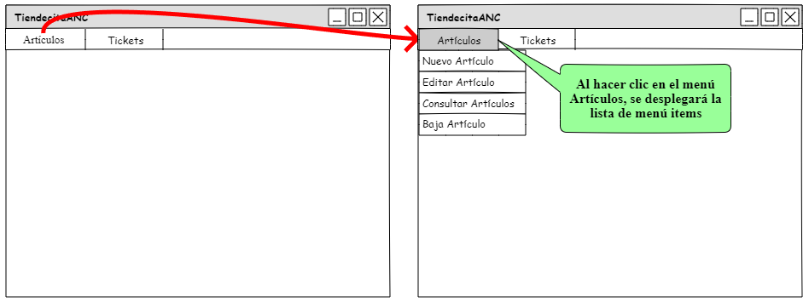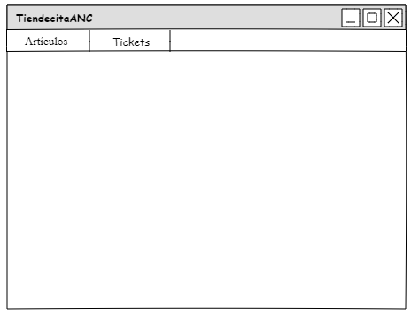

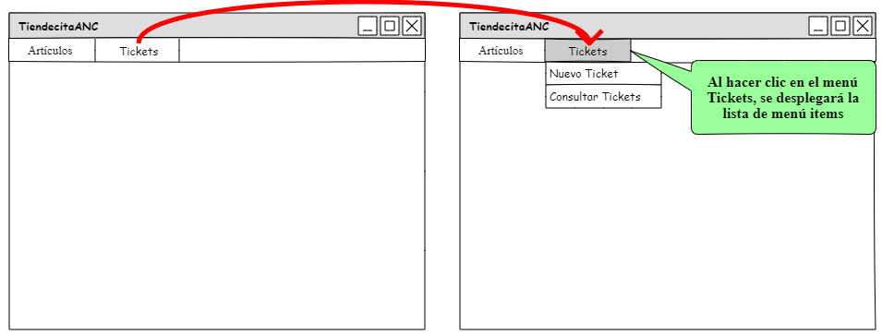

## 2.2.- Nuevo Artículo

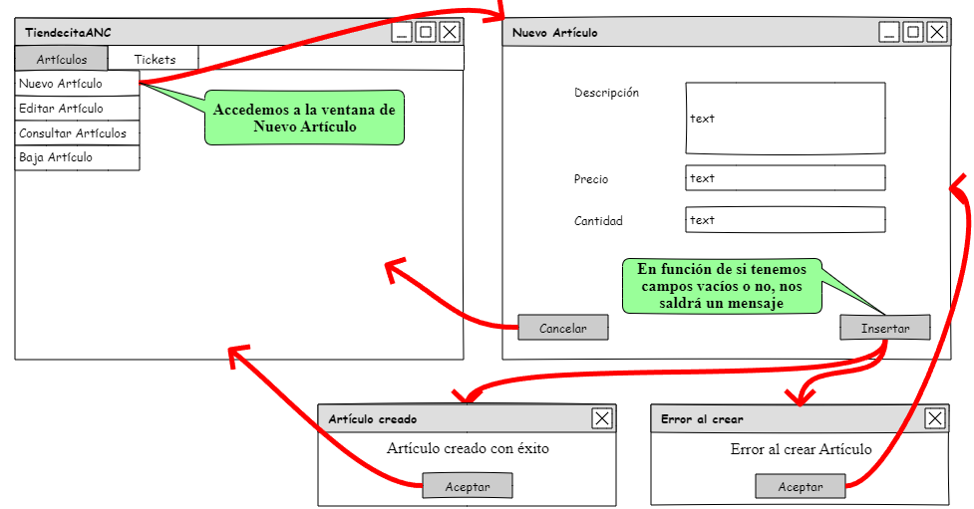

## 2.3.- Modificar Artículo

## 2.4.- Consultar Artículo

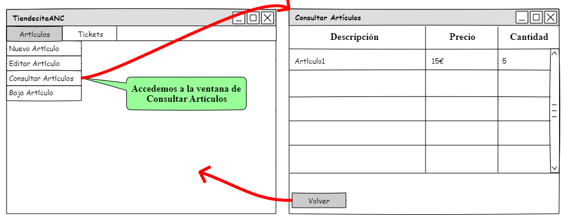

## 2.5.- Eliminar Artículo

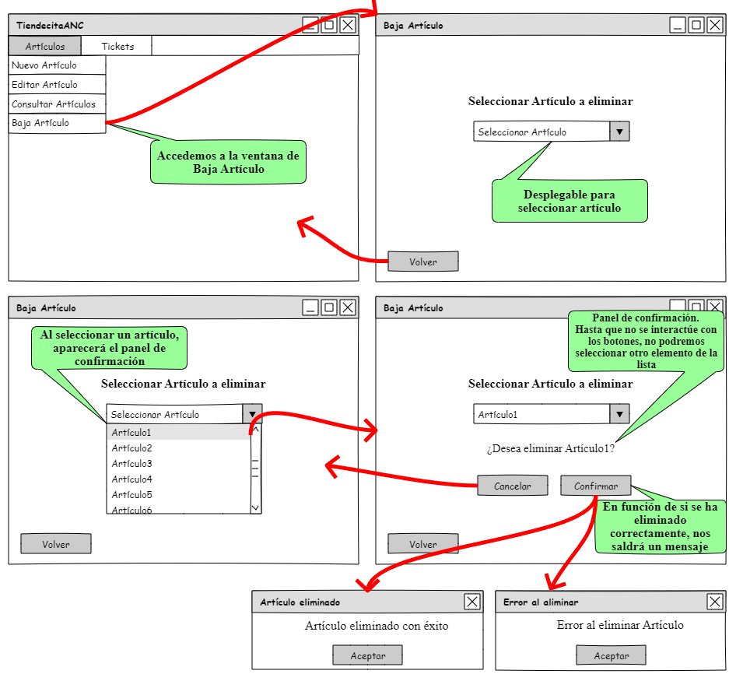

## 2.6.- Nuevo Ticket

## 2.7.- Consulta Tickets

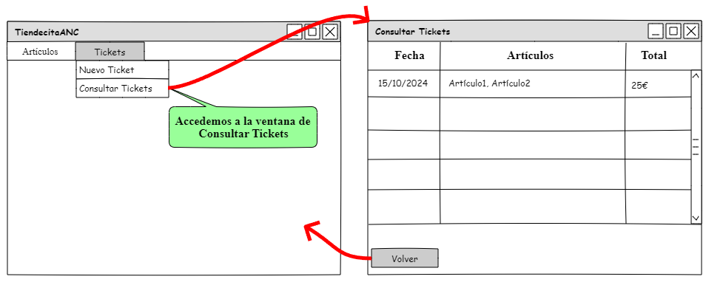

3.- Interfaz Gráfico con WindowBuilder (↑)

## 3.1.- Menú Principal

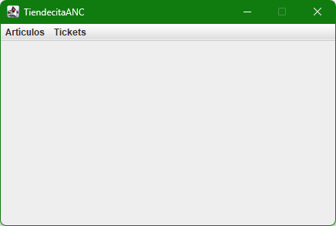

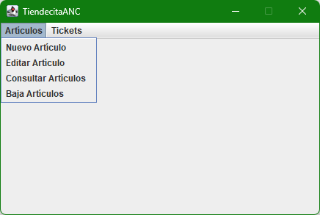

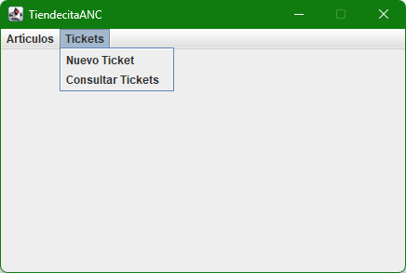

## 3.2.- Nuevo Artículo

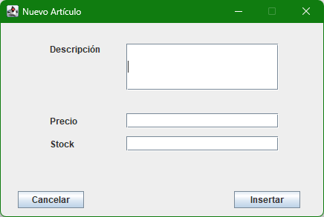

Si los campos están vacíos, al pulsar “Insertar”, saldrá este mensaje de error. Al pulsar en “Aceptar”, volveremos a la pantalla de inserción.

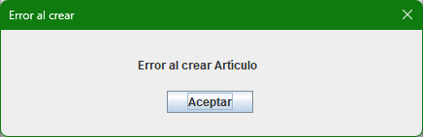

Por el contrario, si rellenamos todos los campos, al pulsar “Insertar”, saldrá este otro mensaje. Al pulsar en “Aceptar”, volveremos al menú principal.

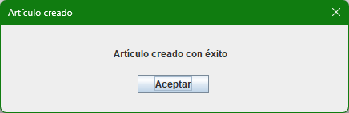

## 3.3.- Editar Artículo

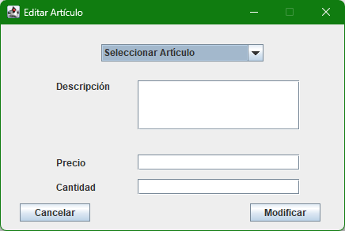

En la ventana de Editar Artículo, tenemos un desplegable en el que encontraremos todos nuestros artículos.

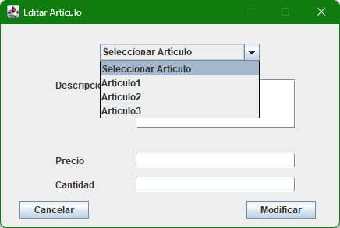

Al seleccionar un artículo, aparecerán rellenos los campos obtenidos de la BBDD:

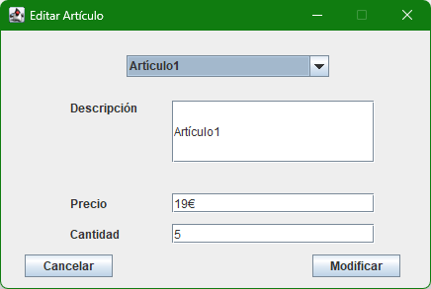

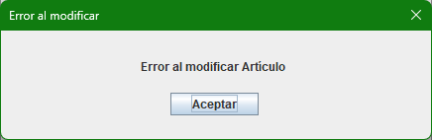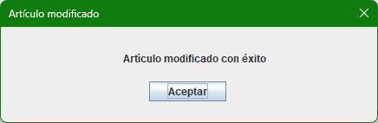Al hacer clic en “Modificar”, aparecerá un mensaje en base a si se ha realizado la modificación con éxito o, por el contrario, tenemos algún campo erróneo:

Al pulsar en “Aceptar”, volveremos al Al pulsar en “Aceptar,

Menú principal. volveremos a la pantalla

de edición.

## 3.4.- Consultar Artículos

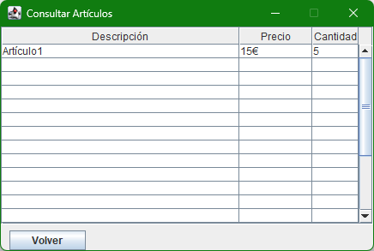

En esta ventana, veremos una tabla con todos los artículos creados, sus precios y su stock.

Al pulsar en “Volver”, volveremos al menú principal.

## 3.5.- Baja Artículo

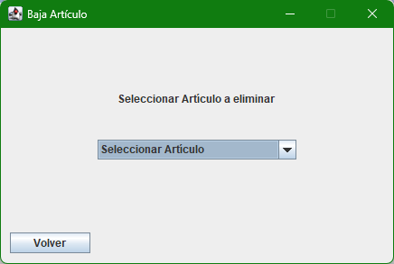

En la ventana de Baja, tenemos un desplegable con una lista de todos los artículos creados.

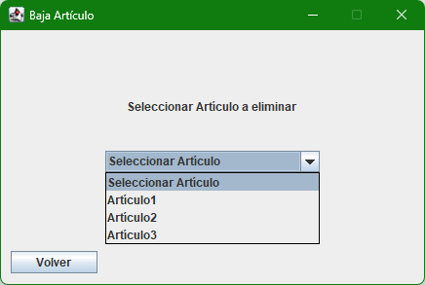

Al seleccionar un artículo, aparecerá, en la parte inferior de la ventana, un panel de confirmación, inhabilitando la interacción con la lista hasta que se pulse algún botón:

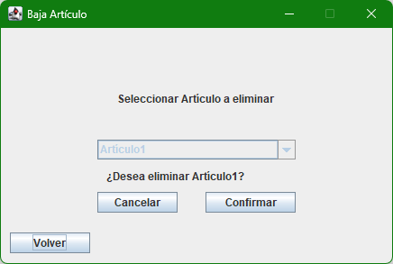

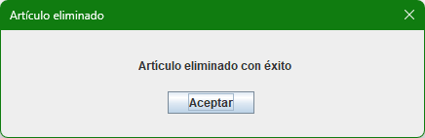Al pulsar “Cancelar”, el panel desaparecerá, permitiendo de nuevo la interacción con el desplegable. Si, por el contrario, pulsamos “Confirmar”, aparecerá un mensaje en base a si se ha eliminado el artículo correctamente:

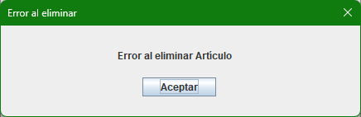

## 3.6.- Nuevo Ticket

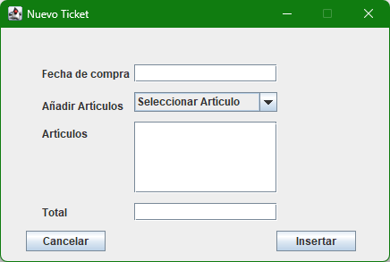

En esta ventana, encontraremos un desplegable con todos los artículos almacenados.

Cuando se seleccione un artículo, aparecerá un panel a la derecha para indicar la cantidad y un botón para agregarlos a la lista:

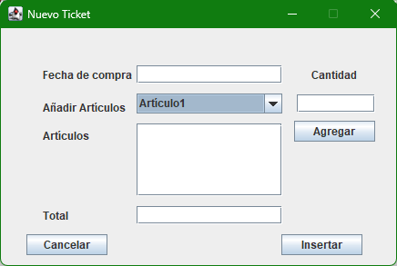

Vamos a seleccionar artículo 1 y ponemos una cantidad de 5 unidades:

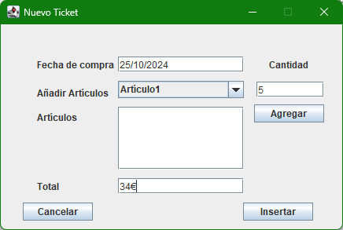

Al pulsar en “Agregar”, el Artículo se añadirá a la lista de la siguiente manera:

Artículo, cantidad.

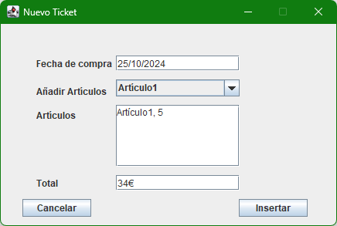

Podemos seguir añadiendo artículos:

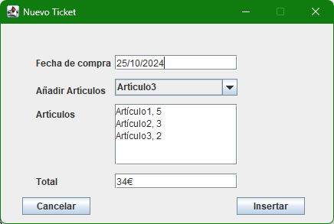

Al clicar en “Insertar”, aparecerá un mensaje indicando si se ha realizado la operación con éxito:

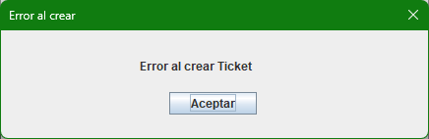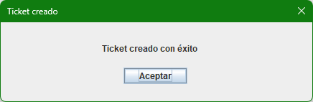

## 3.7.- Consultar Tickets

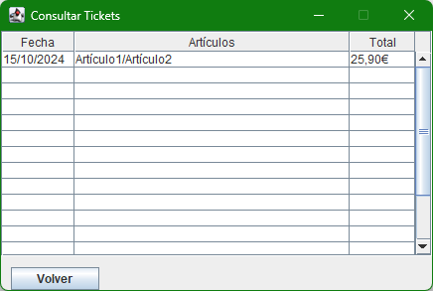

En esta ventana, encontraremos una tabla con todos los tickets registrados, su fecha, sus artículos y su precio total.

Al clicar en “Volver”, volveremos al menú principal.

4.- Valoración Personal

Gracias a esta práctica, he podido afianzar conceptos a la hora de utilizar WindowBuilder para la creación de interfaces.

El uso de esta herramienta me ha parecido fascinante, ya que nos ahorra muchísimas líneas de código y nos ofrece la posibilidad de mover los elementos por el frame de manera libre.

Por otra parte, considero de buena práctica el haber recordado el diseño de Bases de Datos mediante las herramientas DIA y WorkBench.

Espero con ansias avanzar en esta práctica en el tema 4, ya que aplicaremos funcionalidad de CRUD a nuestro diseño y me lleva a preguntarme si descubriremos nuevas herramientas que nos faciliten también esta tarea, ya que el año pasado era muy laboriosa y requería de mucho tiempo realizar un programa completo con conexión a una BBDD.

5.-Bibliografía

Grupo Studium (↑)

1. *María José Martínez Navas, Desarrollo de Interfaces (Práctica Tema 2)*. Publicado en **Grupo Studium.**

Recuperado: <https://campustudium.com/pluginfile.php/2048/mod_resource/content/12/Tema%202-Accesibilidad%20-%20Pr%C3%A1ctica_v3.pdf>

Último acceso (23/10/2024).